 国培计划工作简报
2016第6期（总第532期）
主办：安徽师范大学 2016年1月10日

树立正确教育观 做个职业幸福人
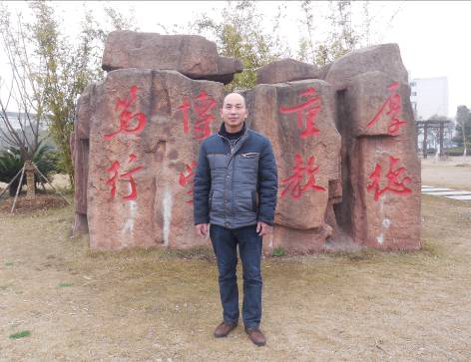
我来自农村小学，从教已经二十多年，每天面对的是一大群农村孩子。这些孩子中又有一大部分是留守儿童，他们缺少家庭教育，成绩落后，品行不端，给我们学校教育带来很大难度。
已故教育家霍懋征说过：“再‘淘’ 再‘笨’的学生也不放弃，一个也不放弃。”我们教师，往往喜欢成绩好的学生，而且由于光环效应，一好百好。殊不知，优等生也有缺点，差生也有闪光点。作为教师，应该有教无类，一视同仁。对优等生身上的缺点不能袒护，对差生要善于发现他们身上的闪光点，多表扬，少批评，使他们对学习、对生活充满信心。不能让他们带着失败的阴影走出教室，走出校门，否则，就是我们教育的失败。
没有爱就没有教育，爱是教育的前提。作为教师，只有内心充满爱，才能爱岗敬业，关爱学生，蹲下来跟孩子说话，做孩子的良师益友。有人说，一个好老师不是他的学识，而是他对学生的爱。一旦学生感受到你的爱，良好的师生关系便建立起来。好的关系胜过许多教育，学生会亲其师而信其道，主动学习，将自己的潜能发挥到极致。
素质教育轰轰烈烈，喊了多年，但应试教育扎扎实实。在高考的指挥棒下，我们仍然在以分数、升学率来评价一个学生，衡量一所学校，甚至一届政府的政绩。显然，这种评价是片面的，不科学的。作为教师，要有多元智能理论，不以分数作为评价学生的唯一标准。教师还要具有“长跑”意识。人生就是一次长跑，小学只是一个起点，中考、高考是人生中的一个里程碑，最终的冲刺我想还是在以后的工作之中。有了多元智能理论和“长跑”意识，我想就不会在分数上锱铢必较了。
教师是一个弱势行业，有一个顺口溜中说道：笨蛋学生气死你，野蛮家长打死你，制度考核压死你，职称评定累死你……因此许多教师都有职业倦怠感。那么教师的幸福感在哪儿呢？难道除了每月的一点薪水和一年的休假就没有幸福可言吗？我想不是，教育是一项事业。虽然每天都在重复同样的工作，但每天都有不同的故事发生。学校无小事，事事是教育。只要我们做个教育的有心人，每天及时记下发生的故事，加以分析研究，时间不长，你就能收获一笔宝贵的财富。虽然社会复杂，但师生关系纯洁。当学生围着你像小鸟一样叽叽喳喳叫个不停，当教师节来临，学生将一张张贺卡放在你的桌上或发来一条条祝福短信，当你走上公交车学生主动给你让座或为你买票……你会觉得当教师是幸福的，你收获了纯真的感情。
生活就是思想所造成的，树立正确的教育观，做个幸福的老师吧！（国培2015安师大小数2班 张贤宏）

听谢文霞老师新课标解读有感
1月5日下午在谢文霞老师的引领下重温了小学数学2011版新课标，谢文霞老师用她朴实的语言给我们阐释了七个方面的问题。她的讲座没有华丽的辞藻，没有高大空的理念，但谢老师结合她一线的教学经验给我们呈现了一段段似曾相识的教学情景。比如她提到“在生活中打比方”“关于解方程的方法”“重视学生说出过程方法而不是直接说出答案”等触动了我的心灵，写下一点点感悟算是学习日记吧。
其实在生活中打比方可以帮助孩子们更容易地理解接受问题，特别是低年级的孩子很需要这种源自生活中熟悉的“比方”，他们可以以此类推，有效迁移，举一反三。
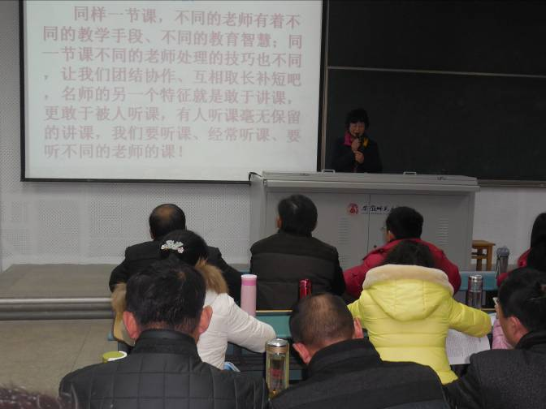
关于解方程的方法这个问题，我们用的是苏教版教材，但教学目标是相同的。我上这部分内容时也是按照教材的方法，运用等式的性质解方程。正如谢老师所说运用加减乘除法各部分之间的关系也可以解方程，我们不是提倡运用不同的策略解决问题吗，干嘛不让孩子们尝试这种更简洁的方法呢。我们学校是九年制学校，我们的教研活动初中小学在一起，我听过初中七年级数学老师的公开课《等式基本的性质》，学生很容易就理解了两条基本性质，可以说通过自学学生也可以掌握。所以在小学我们不必要担心这部分内容会成为初中七年级的“绊脚石”。当然也正如谢老师所说，考试依然是我们摆脱不了的“束缚”，毕竟这部分内容也是检测的一个知识点。
关于“重视学生说出过程方法而不是直接说出答案”这一点本人很赞同，而且也是这么做的。其实说过程说方法就是构建模型的过程，数学中的许多问题需要我们寻找一种合适的模型去打造它，一种题型、一种方法、一种公式、一种规律，我们都可以认为是一种模型，关键是在解决问题中如何运用种种模型去搭建起数学的“象牙塔”。
（国培2015安师大小数2班 单在启）

改变一点点，一点点改变
——听《“学为中心”背景下 实现“深度学习”的有效策略》有感
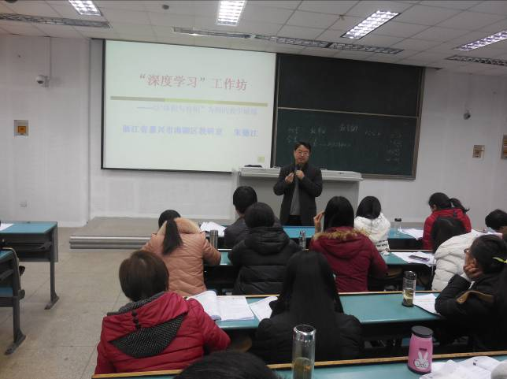
在美丽的师大校园，每天上学我都边走边哼着歌，迈着轻盈的步伐。因为来到这里学习我很高兴，也很充实。元月10日上午朱德江老师所做的《“学为背景”下，实现“深度学习”的有效策略》的专题报告给我的印象尤为深刻。
所谓深度学习是指学习者深层次理解、构建和迁移知识的学习状态和过程。深度学习关注学习者积极主动地学习，关注学习者积极地探索、反思和创造，而不是反复地记忆。
首先，朱老师指出深度学习不是一味追求学习内容的深度和难度，而是强调学习者真正地参与思考，关注学习者真正地理解数学知识以及数学思想等。他展示了收集的部分学生作业，问题是：圆周率是一个固定的数，请你回忆一下，在数学课上，你们是怎样得出圆周率的？把探究过程简要写下来。学生答案各异，有少数同学能够很清晰、条理分明的写下探究过程，大多数学生只能记住一个数据，约等于3.14，更有个别学生天马行空地写道，是一个数学家有天晚上发现的，数字太多就约等于3.14，保留两位小数。从学生作业充分反映出老师的教学是否严谨，学生有没有真正参与探究。回想自己上这节课时，也让学生量一量，算一算，但学生到底参与多少？到底有没有深层次的理解呢？我的评价似乎也是局限于学生会不会在作业时准确使用数据以及是否记清了相关公式这样的浅层次学习。
其次，朱老师指出：丰富学生的学习经历，促进知识的深刻理解，关注知识的形成过程，促进知识从“表层符号学习”进入“知识内在的逻辑形式和意义领域”。知道事实不等于真正理解，会背概念不等于理解，会做题不等于理解。
最后，朱老师还提到，让学生把话说完，学生的错误也是一种资源。以前我们追求的就是尽量少让学生犯错误，害怕学生犯错误，有时学生犯了错就很生气，爱发脾气。现在听朱老师这么一说，我忽然发现自己在课堂教学中过于急躁了。其实学生犯的错误也是一种资源，不光是老师可以以此作为自己教学生涯中的一种经验，学生也可以引以为戒，所以我们应该正视课堂上的错误。因为只有这样我们才能更好地掌控课堂，进行有目的的教学。这样的课堂才有意义，才有价值。
通过今天的学习培训，我深刻地认识到自己教学中的不足之处，以后我会及时地进行反思，学以致用。希望我能每天“改变一点点，一点点改变”，让我的教学更加得心应手，让我的学生更加喜爱数学。
（村小教师访名校培训项目—小学数学 谢川英）

报 送：教育部项目办、省教育厅项目办

